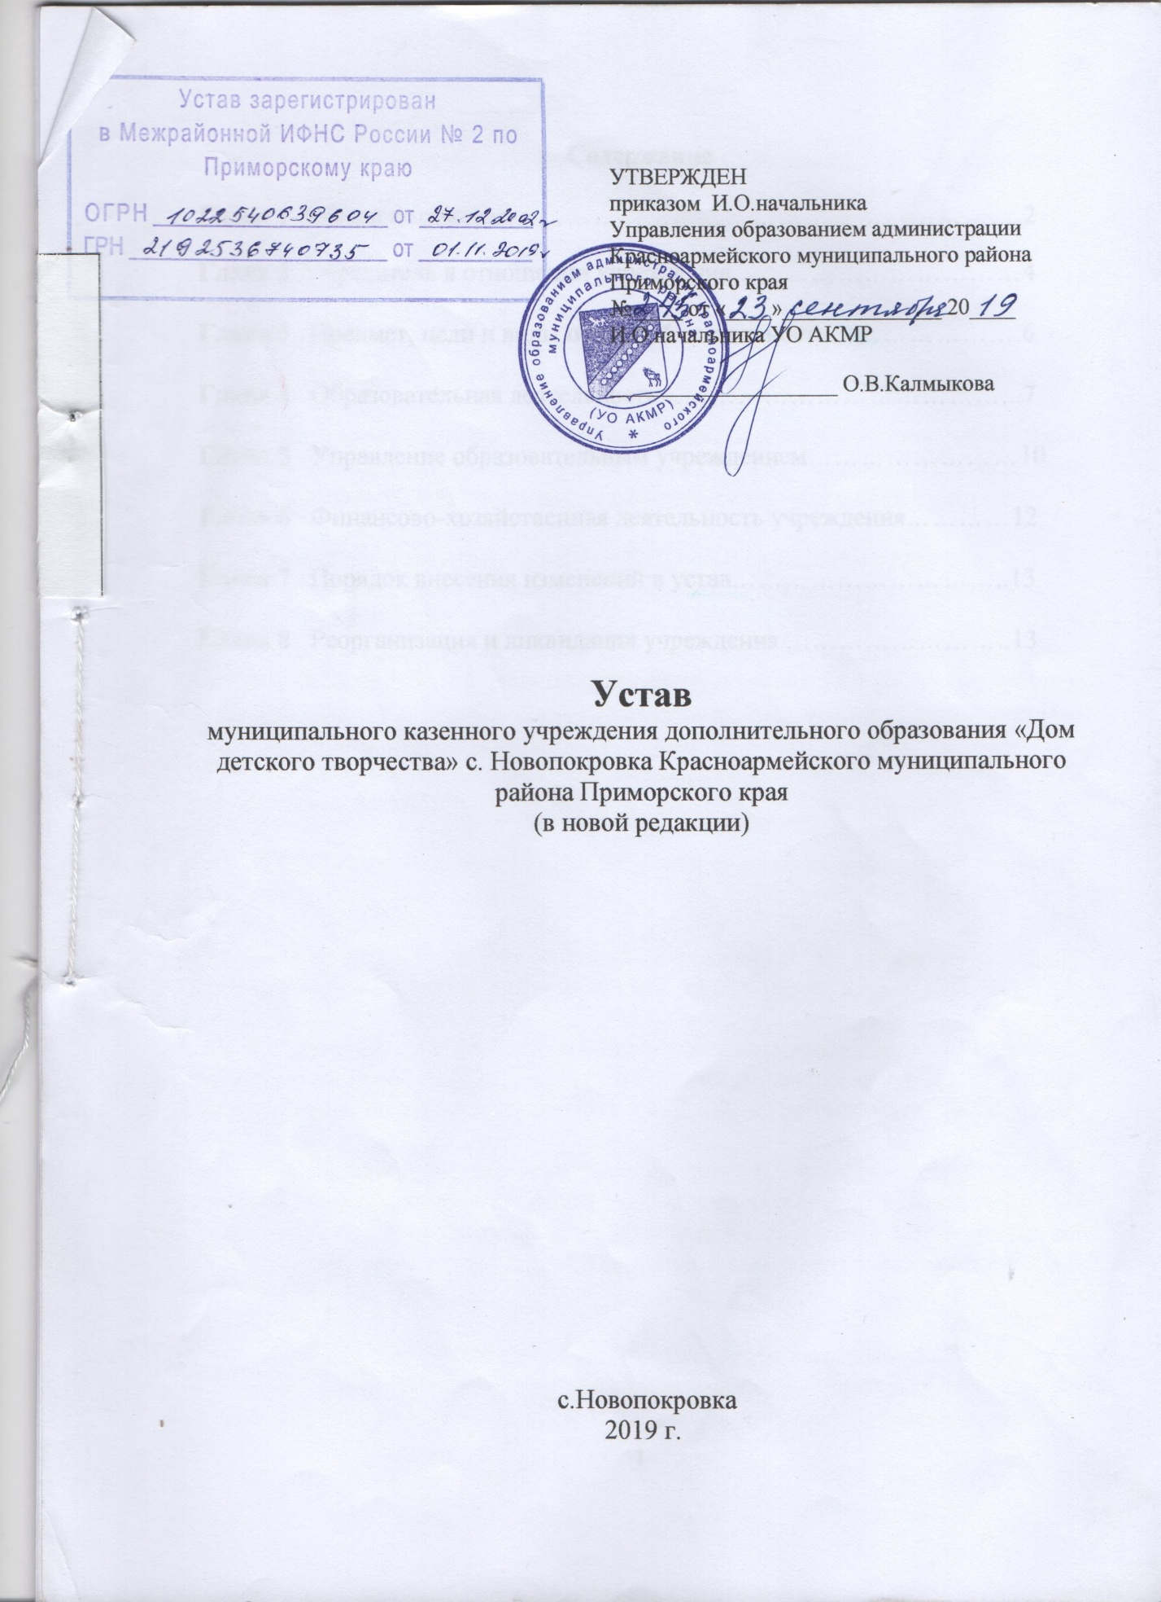

Содержание

Глава 1 Общие положения………………………………………………….2

Глава 2 Учредитель в отношении учреждения……………………………4

Глава 3 Предмет, цели и виды основной деятельности………………….6

Глава 4 Образовательная деятельность…………………………………...7

Глава 5 Управление образовательным учреждением……………………10

Глава 6 Финансово-хозяйственная деятельность учреждения…………12

Глава 7 Порядок внесения изменений в устав…………………………..13

Глава 8 Реорганизация и ликвидация учреждения ……………………..13

1. Общие положения
1.1. Устав разработан на основании Федерального закона «Об образовании в Российской Федерации от 29 декабря 2012 года № 273 – ФЗ;
Гражданского кодекса Российской Федерации от 13 ноября 1994 года № 51 – ФЗ;
Трудового кодекса Российской Федерации от 30 декабря 2001 года № 197-ФЗ;
Федерального закона «О некоммерческих организациях» от 12 января 1996 года № 7-ФЗ.

1.2. Полное наименование учреждения: муниципальное казенное учреждение дополнительного образования «Дом детского творчества» с.Новопокровка Красноармейского муниципального района Приморского края.

1.3. Сокращенное наименование: МКУ ДО «ДДТ» с.Новопокровка
Учреждение имеет структурные подразделения в с.Рощино, пгт.Восток

1.4. По типу – организация дополнительного образования детей и взрослых.
Учредителем является Красноармейский муниципальный район, функции и полномочия учредителя осуществляет управление образованием администрации Красноармейского муниципального района Приморского края. Собственником имущества является Красноармейский муниципальный район в лице АКМР

1.5. Учреждение по своей организационно – правовой форме является казенным.

1.6. Юридический и фактический адрес: 692171, Приморский край, Красноармейский район, с.Новопокровка, ул.Советская, 83.

1.7. Учреждение имеет в оперативном управлении обособленное имущество, самостоятельный баланс, круглую печать, содержащую его полное наименование на русском языке, штампы и бланки со своим наименованием.

1.8. Учреждение осуществляет операции с поступающими ему в соответствии с законодательством Российской Федерации средствами через лицевые счета, открываемые в Управлении Федерального казначейства по Приморскому краю в порядке, установленном законодательством Российской Федерации.

1.9. Учреждение отвечает по своим обязательствам всем находящимся у него на праве оперативного управления имуществом, как закрепленным за учреждением собственником имущества, так и приобретенным за счет доходов, полученных от приносящей доход деятельности, за исключением особо ценного движимого имущества или приобретенного учреждением за счет выделенных собственником имущества учреждения средств, а также недвижимого имущества. Собственник имущества учреждения не несет ответственности по обязательствам учреждения.

1.10. Учреждение является юридическим лицом с момента его государственной регистрации в установленном законом порядке и от своего имени может приобретать и осуществлять имущественные и неимущественные права, нести обязанности, быть истцом и ответчиком в суде.
Право на ведение образовательной деятельности и льготы, предоставляемые законодательством Российской Федерации, возникают у учреждения с момента выдачи ему лицензии.

1.11. Учреждение проходит государственную аккредитацию в порядке, установленным законом Российской Федерации «Об Образовании в Российской Федерации.
Требования предъявляемые к учреждению и отнесения их к соответствующему типу, виду и категории, устанавливаются Министерством образования и науки Российской Федерации.

1.12. Структура учреждения определяется самостоятельно. В своей структуре учреждение вправе иметь структурные подразделения, в том числе расположенные вне места его нахождения, которые создаются в целях совершенствования образовательного процесса. Не являются юридическими лицами и действуют на основании устава данного учреждения и положения о соответствующем структурном подразделении утвержденного руководителем учреждения, открываются и закрываются структурные подразделения образовательным учреждением.

2. Учредитель в отношении учреждения

2.1. Учредителем учреждения является Красноармейский муниципальный район, функции и полномочия осуществляет управление образованием Администрации Красноармейского муниципального района Приморского края.
2.2. Компетенция учредителя в отношении учреждения:

- Формирует и утверждает муниципальное задание для учреждения в соответствии с предусмотренной основной деятельностью и финансирует обеспечение выполнения этого задания;
- Утверждает Устав учреждения, изменения и дополнения, вносимые в него;
- Назначает на должность и освобождает от должности руководителя учреждения;
- Осуществляет контроль за образовательной, хозяйственной, управленческой деятельностью учреждения;
- Выражает согласие (не согласие) на совершение сделок по распоряжению недвижимым и особо ценным движимым имуществом учреждения, закрепленным за учреждением в соответствии с действующим законодательством, либо приобретенным учреждением за счет средств, выделенных ему учредителем на приобретение этого имущества;
- Осуществляет ведомственный контроль за исполнением законодательства в учреждении не отнесенного к полномочию комитета по контролю, надзору и лицензированию в сфере образования в Приморском крае;
- Осуществляет контроль за соблюдением законодательства Российской Федерации и иных нормативных актов о контрактной системе в сфере закупок товаров, работ и услуг в отношении которых осуществляются функции и полномочия учредителя;
- Координирует проведение лицензирования образовательной деятельности в учреждении;
- Координирует проведение аккредитации образовательной деятельности учреждения;
- Устанавливает порядок и сроки проведения аттестации кандидатов на должность руководителя и руководителя учреждения;
- Представляет в установленном порядке работников учреждения за особые заслуги в обучении и воспитании детей к присвоению почетных званий, награждению государственными и ведомственными наградами, награждает и применяет иные меры поощрения к работникам учреждения;
- Утверждает перечень муниципальных услуг (работ), оказываемых (выполняемых) учреждением, в отношении которых осуществляет свои функции и полномочия;
- Устанавливает размер нормативных затрат на оказание (выполнение) муниципальных услуг и на содержание имущества;
- Определяет порядок составления и утверждения плана финансово-хозяйственной деятельности учреждения;
- Оказывает консультативную помощь по планированию финансово-экономической деятельности;

2.3. Учреждение вправе создавать филиалы по согласованию с учредителем и органом местного самоуправления, по месту нахождения создаваемого филиала.

3. Предмет, цели и виды основной деятельности

3.1. Предметом деятельности учреждения является реализация дополнительных общеобразовательных (общеразвивающих) программ.
Учреждение осуществляет следующие виды деятельности:
- Образовательную деятельность по реализации дополнительных общеобразовательных (общеразвивающих) программ;
- Оказание информационной, методической, организационной поддержки и помощи педагогическим коллективам образовательных учреждений района в реализации программ воспитания и дополнительного образования.

3.2. Учреждение осуществляет деятельность, определенную настоящим уставом в целях:
- Формирования и развития творческих способностей учащихся;
- Удовлетворения индивидуальных потребностей учащихся в интеллектуальном, художественно-эстетическом, нравственном развитии, а так же в занятиях физкультурой и спортом;
- Формирования культуры, здорового и безопасного образа жизни, укрепления здоровья учащихся;
- Обеспечения духовно-нравственного, гражданско-патриотического, военно-патриотического, трудового воспитания учащихся;
- Выявления, развития и поддержки талантливых учащихся, а также лиц, проявивших выдающиеся способности;
- Профессиональной ориентации;
- Создания и обеспечения необходимых условий для личностного развития, укрепления здоровья. Профессионального самоопределения и творческого труда учащихся;
- Социализации и адаптации учащихся к жизни в обществе;
- Формирование общей культуры;

3.3. В своей деятельности учреждение действует на основании настоящего устава, руководствуется Конституцией и законами Российской Федерации, указами и распоряжениями Президента Российской Федерации, постановлениями и распоряжениями Правительства Российской Федерации, законодательством субъекта Российской Федерации, решениями органов местного самоуправления.

3.4. Образование в учреждении определяется образовательными программами разрабатываемыми, принимаемыми и реализуемыми им самостоятельно на основе установленных государственных стандартов.

4.Образовательная деятельность

4.1. Обучение в учреждении ведется по дополнительным общеобразовательным (общеразвивающим) программам. Структура системы образования включает в себя осуществление обеспечения образовательной деятельности, оценку качества образования. В учреждении реализуются дополнительные общеобразовательные (общеразвивающие) программы по следующим направленностям:
- Технической
- Естественнонаучной
- Физкультурно-спортивной
- Художественной
- Туристко-краеведческой
- Социально-педагогической
- Культурологической
- Военно-патриотической

4.2. Образовательная деятельность осуществляется на государственном языке.

4.3. К освоению дополнительных общеобразовательных (общеразвивающих) программ допускаются любые лица без предъявления требований к уровню образования, если иное не обусловлено спецификой реализуемой образовательной программы.

4.4. Занятия в объединениях проводятся по группам, подгруппам, индивидуально или всем составом объединения по дополнительным программам разной направленности.

4.5. Учреждение осуществляет образовательный процесс в соответствии с учебным планом, программой деятельности учреждения, расписанием занятий, разработанными в соответствии с «Порядком организации и осуществления образовательной деятельности по дополнительным общеобразовательным программам» утвержденного приказом Министерства образования и науки Российской Федерации от 29 августа 2013 года №1008, действующими санитарными правилами и нормами.

4.6. Содержание дополнительных общеобразовательных (общеразвивающих) программ, их формы и сроки обучения по ним определяются образовательной программой, разработанной и утвержденной учреждением.

4.7. Учреждение реализует дополнительные общеобразовательные (общеразвивающие) программы в течение всего календарного года, включая каникулярное время.
4.8.Учащийся имеет право заниматься в нескольких объединениях, менять их.

4.8. Учреждение может ежегодно обновлять дополнительные общеобразовательные (общеразвивающие) программы с учетом развития науки, техники, культуры, экономики, технологий и социальной сферы.

4.9. Количество учащихся в объединениях, их возрастные категории, а также продолжительность учебных занятий в объединениях устанавливается локальным нормативным актом организации дополнительного образования, реализующей дополнительные общеобразовательные программы различной направленности. Рекомендуемая кратность занятий в неделю и их продолжительность в учреждении согласно требований СанПиН.

4.10. Использование при реализации дополнительных общеобразовательных (общеразвивающих) программ, методов и средств обучения и воспитания, образовательных технологий, наносящих вред физическому или психическому здоровью учащихся запрещается.

4.11. Расписание занятий объединений составляется по представлению педагогических работников с учетом пожеланий учащихся и их родителей (законных представителей) и возрастных особенностей.

4.12.При реализации дополнительных общеобразовательных (общеразвивающих) программ, учреждение может организовывать и проводить массовые мероприятия, создавать необходимые условия для совместного труда и отдыха учащихся, родителей (законных представителей).

4.13. В работе объединений при наличии условий и согласия руководителя могут участвовать совместно с несовершеннолетними учащимися их родители (законные представители) без включения в состав.

4.14. Учреждение вправе осуществлять образовательный процесс по дополнительным общеобразовательным (общеразвивающим) программам для учащихся с ограниченными возможностями здоровья, детей – инвалидов с учетом особенностей психофизического расстройства. Занятия могут быть реализованы как совместно с другими учащимися, так и в отдельных группах, организациях, индивидуально и по месту жительства.

4.15. Учреждение вправе оказывать помощь другим педагогическим коллективам в целях реализации дополнительных общеобразовательных (общеразвивающих) программ, организации досуговой и вне учебной деятельности учащихся, а также молодежным и детским общественным объединениям и организациям на договорной основе.
4.16. Продолжительность образовательного процесса определяется учебным планом. Комплектование объединений осуществляется в период с 20 мая по 10 сентября. Занятия в объединениях начинаются с 01 сентября, вновь поступившие (первого года обучения) с 10 сентября и заканчиваются 25 мая.
Колличество часов занятий каждого объединения (группы, кружка,студии и т.д.) в течении года и недельная педагогическая нагрузка педагогическим работникам устанавливается администрацией учреждения с учетом набора и профиля объединения, его программы, возраста и года обучающихся.

5. Управление образовательным учреждением

5.1. Управление учреждением осуществляется в соответствии с законодательством Российской Федерации с учетом особенностей, установленных Федеральным законом от 29.12.2012 г. № 273-ФЗ «об образовании в Российской Федерации» и настоящим Уставом на основе сочетания принципов единоначалия и коллегиальности.

5.2. Единоличным исполнительным органом учреждения является директор, который осуществляет текущее руководство деятельностью учреждения.

5.3. Должностные обязанности не могут исполняться по совместительству.

5.4. Учреждение имеет право самостоятельно осуществлять образовательную, административную, финансово-экономическую деятельность, разработку и принятие локальных нормативных актов в соответствии с Федеральным законом, нормативно-правовыми актами Российской Федерации и Уставом учреждения, а именно:
- Разрабатывать и принимать правила внутреннего распорядка обучающихся, правила внутреннего трудового распорядка;
- Предоставлять учредителю и общественности ежегодный отчет о поступлении и расходовании финансовых и материальных средств;
- Устанавливать штатное расписание;
- Принимать на работу работников, заключать с ними и расторгать трудовые договоры, распределять должностные обязанности, создавать условия и организовывать дополнительную профессиональную подготовку работников;
- Разрабатывать и утверждать общеобразовательные(общеразвивающие) программы;
- Разрабатывать и утверждать по согласованию с учредителем программу развития учреждения;
- Производить прием обучающихся в учреждение;
- Поощрять обучающихся и работников в соответствии с установленными видами и условиями;
- Организовывать и проводить методические конференции и семинары;
- Обеспечивать создание и ведение официального сайта учреждения в сети «интернет»;
5.5. Учреждение обязано осуществлять свою деятельность в соответствии с законом «Об образовании в Российской Федерации» в том числе:
- Обеспечивать реализацию в полном объеме образовательных программ, соответствовать качеству подготовки обучающихся установленным требованиям, соответствие применяемых форм, средств, методов обучения и воспитания возрастным, психофизическим особенностям, склонностям, интересам и потребностям обучающихся.
- Создавать безопасные условия обучения, воспитания, присмотра за обучающимися, их содержания в соответствии с установленными нормами, обеспечивающими жизнь и здоровье обучающихся, работников образовательного учреждения;
- Соблюдать права и свободу обучающихся, родителей (законных представителей) несовершеннолетних обучающихся, работников образовательного учреждения;
- Обеспечивать открытость и доступность информации;

5.6. Для регламентации деятельности учреждения используются следующие локальные акты:
- Приказы и распоряжения директора учреждения;
- Должностные инструкции;
- Правила внутреннего трудового распорядка работников и обучающихся;
- Коллективный договор;
- Правила охраны труда, техники безопасности и противопожарной защиты;
- Штатное расписание;
- Инструкции по безопасности для отдельных рабочих мест и учебных кабинетов;
- Положение об оплате труда и стимулирующих надбавках работников учреждения;
- Положение об управленческом совете учреждения;
- Положение об организации научно-методической работы;
- Положение о календарно-тематическом планировании;
- Положение о творческих объединениях;
- Положение о платных образовательных услугах;
- Положение о массовых мероприятиях

6. Финансово – хозяйственная деятельность

6.1. Учреждение владеет, пользуется закрепленным за ним на праве оперативного управления муниципальным имуществом в соответствии с уставными целями деятельности и назначением имущества.

6.2. Учреждение строит свою работу на основе бюджетного финансирования, самостоятельно распоряжается имеющимися денежными финансовыми средствами, подконтрольно и подотчетно учредителю.

6.3. При осуществлении права оперативного управления закреплённым за ним имуществом учреждение обязано:

- Эффективно использовать имущество;
- Обеспечивать сохранность и использование имущества строго по назначению;
- Не допускать ухудшения технического состояния имущества (это требование не распространяется на ухудшения, связанные с нормативным износом имущества в процессе эксплуатации);
- Осуществлять текущий и капитальный ремонт имущества;

6.4. Контроль за использованием по назначению и сохранностью имущества, закрепленного за учреждением на праве оперативного управления осуществляет учредитель и собственник имущества.

6.5. Учреждение имеет право оказывать населению, предприятиям, учреждениям и организациям платные дополнительные образовательные услуги на предусмотренные общеобразовательными программами:

- Создавать различные студии, группы, творческие объединения по обучению детей и взрослых к знаниям мировой культуры, живописи, графики, скульптуры, народных промыслов ивсему тому, что направлено на всестороннее развитие гармоничной личности и не может быть дано в рамках образовательных программ;
- Создавать платные методические семинары, конференции для работников дополнительного образования;
- При оказании платных дополнительных услуг, учреждение должно руководствоваться действующими законами Российской Федерации, законами Приморского края и нормативными документами Красноармейского района Приморского края;

6.6. Учреждение может принимать целевые, благотворительные взносы и пожертвования.
7. Порядок внесения изменений в устав

7.1. Изменения в Устав учреждения вносятся в порядке установленном учредителем.

7.2. Изменения в Устав вступают в силу с момента их государственной регистрации в порядке установленном законодательством Российской Федерации.

8. Реорганизация и ликвидация учреждения

8.1. Учреждение может быть реорганизовано в иную образовательную организацию в соответствии с законодательством Российской Федерации. Порядок реорганизации устанавливается Думой КМР

8.2. При реорганизации (изменении организационно-правовой формы, статуса) учреждения его Устав, лицензия и свидетельство о государственной аккредитации утрачивают силу.

8.3. Реорганизация или ликвидация учреждения может осуществляться:

- По инициативе учредителя;
- По решению судебных органов;
- С согласия схода жителей сельского поселения обслуживаемых данным учреждением;
- После проведения экспертной оценки принятого решения о ликвидации или реорганизации учреждения;

8.4. Учредитель принявший решение о ликвидации учреждения, обязан незамедлительно письменно сообщить об этом в уполномоченный государственный орган для внесения в единый государственный реестр юридических лиц сведения о том, что учреждение находится в процессе ликвидации.

8.5. Учредитель принявший решение о ликвидации учреждения устанавливает порядок и сроки ликвидации в соответствии с Гражданским кодексом Российской Федерации и другими законами.

8.6. С момента назначения ликвидационной комиссии к ней переходят полномочия по управлению делами учреждения. Ликвидационная комиссия от имени учреждения выступает в суде.

8.7. Оставшиеся после удовлетворения требований кредиторов денежные средства и имущество учреждения, в том числе поступившие ему в самостоятельное распоряжение, передаются учредителю.

8.8. Ликвидация учреждения считается завершенной, а учреждение прекратившим существование, после внесения об этом записи в единый государственный реестр юридических лиц.

